|  |  |
| --- | --- |
| **PENTRU LANSARE IMEDIATĂ** |  |

O siglă cu text și flăcări

Conținutul generat de AI poate fi incorect.

**CĂLĂTORIE DE-A LUNGUL VEACURILOR PENTRU SALVAREA JAPONIEI ÎN JOCUL CELOR DE LA KOEI TECMO, *NIOH 3*, CARE VA FI LANSAT PE 6 FEBRUARIE 2026!**

*Au fost dezvăluite publicului un trailer narativ nou și filmări din culise.*

*Jucătorii pot acum precomanda jocul pe PlayStation®5 și Steam®.*

**Hertfordshire,** **24 septembrie 2025** – Astăzi, KOEI TECMO Europe și dezvoltatorul Team NINJA au anunțat că ***Nioh 3***, cel mai recent joc din seria RPG întunecată de acțiune cu samurai, va fi lansat pe 6 februarie 2026 pe PlayStation®5 și pe Windows PC prin Steam®. Pentru a sărbători lansarea precomenzilor* pe ambele sisteme, le-a fost dezvăluit fanilor un trailer narativ de prezentare a poveștii, regizat de Shinji Higuchi, împreună cu detalii despre personaje și sistemele de joc.

[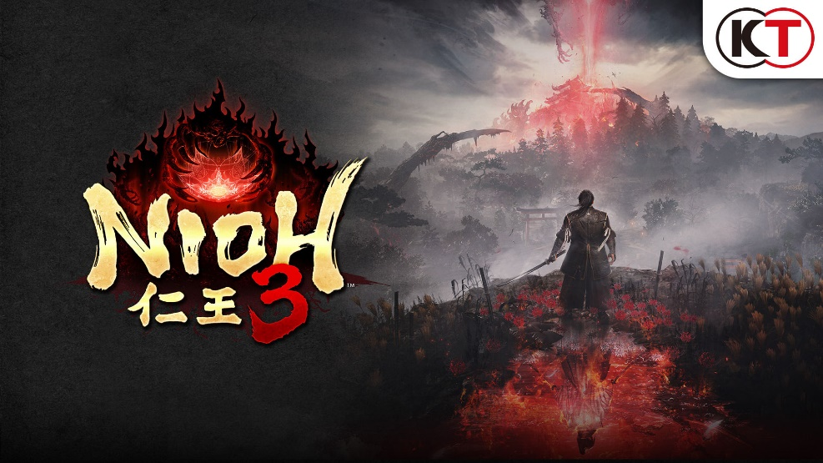](https://youtu.be/WCWrQbn4Uvk)

[Urmăriți trailerul de anunțare a datei de lansare pentru ***Nioh 3*** pe YouTube](https://youtu.be/WCWrQbn4Uvk)

În ***Nioh 3,*** jucătorii își asumă rolul luiTokugawa Takechiyo, pregătit să devină următorul Shogun în turbulenta perioadă Sengoku din istoria Japoniei. În umbră, fratele mai tânăr al lui Takechiyo, Tokugawa Kunimatsu, invidios pe ascensiunea la tron a fratelui său, complotează să-l răstoarne de la putere. Alimentat de o forță sinistră, acesta conduce o șleahtă de yokai într-un asalt nemilos îndreptat asupra lui Takechiyo, punând capăt erei de pace și aruncând Japonia în haos. Îndrumat de misterioasa putere a duhului său păzitor, Kusanagi, Takechiyo transcede timpul pentru a supraviețui unui regat aflat la ananghie și a deveni shogun.

Povestea jocului ***Nioh 3*** se va desfășura la o scară mai mare decât oricând până acum în istoria seriei. Acoperind diferite epoci și regiuni, inclusiv castelul Edo și regiunea Tōtōmi în timpul perioadei Sengoku, pe care jucătorii au avut ocazia să le exploreze în versiunea demonstrativă Alpha, precum și recent dezvăluitul Kyoto, capitala Japoniei în perioada Heian. Jucătorii vor putea explora liber fiecare epocă în cadrul unei experiențe în câmp deschis, caracterizată prin peisaje extraordinare și diverse. În decursul primejdioasei sale misiuni de contracarare a conspirației fratelui său, Takechiyo se va confrunta cu diferiți yokai și cu alți inamici puternici, înfruntând totodată provocările ținutului Crucible.

În călătoria lor, jucătorii vor întâlni diverse personaje din diferite epoci, inclusiv pe Takeda Shingen, Minamoto no Yoshitsune și Minamoto no Yoritomo. Alte figuri binecunoscute, familiare fanilor, se vor intersecta cu Tokugawa Takechiyo, inclusiv Hattori Hanzo, Honda Tadakatsu și Saito Fuku. În plus, actorii Tao Tsuchiya și Kanata Hongo își vor folosi talentul în ***Nioh 3*** lui Himiko, misterioasa regină a Yamatai-koku, respectiv lui Kunimatsu Tokugawa. Două videoclipuri din culise vor fi lansate pentru a comemora această lansare.

[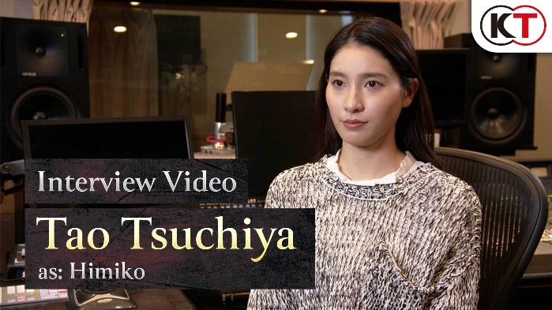](https://youtu.be/IpfKm-ml-DI) [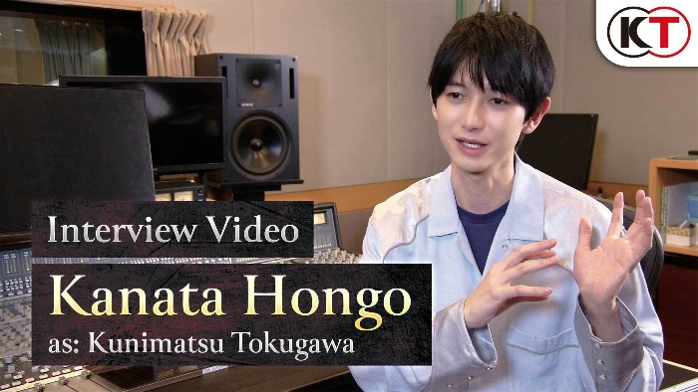](https://youtu.be/eC0W7UF0P_Y)

Descoperiți filmarea din culisele ***Nioh 3*** cu

[Tao Tsuchiya](https://youtu.be/IpfKm-ml-DI) (Himiko) și [Kanata Hongo](https://youtu.be/eC0W7UF0P_Y) (Kunimatsu Tokugawa)

Pe lângă **ediția standard**, jucătorii pot precomanda digital **ediția Digital Deluxe** sau pot achiziționa separat permisul de sezon. În plus, este disponibilă pentru precomandă și o **ediție SteelBook®**, care este oferită împreună cu jocul de bază și două conținuturi bonus descărcabile exclusive. Toate versiunile jocului sunt însoțite de un bonus pentru achiziționarea anticipată**, care poate fi utilizat o perioadă limitată de timp după lansarea jocului.

***Nioh 3*** este în prezent în curs de dezvoltare și este programat să fie lansat pe 6 februarie 2026 pe PlayStation®5 și Windows PC prin Steam®. Jocul va include voci în japoneză și engleză și texte în engleză, franceză, italiană, germană și spaniolă.

[PRESS KIT](https://drive.google.com/drive/folders/18-TLxFWQTSmmMPMWGdLRHRP3EuRYewIS?usp=drive_link)

*Precomenzile digitale pentru UAE, Australia și Noua Zeelandă vor fi disponibile la o dată ulterioară. Utilizatorii pot adăuga jocul pe lista lor de dorințe pe PlayStation®5 și Windows PC prin Steam® și vor fi anunțați când vor disponibile precomenzile în țara lor.

**Bonusul pentru achiziționarea anticipată va fi disponibil pentru cei care achiziționează jocul până la 19 februarie 2026. Rețineți că bonusurile pot deveni disponibile pentru achiziție sau pot fi puse la dispoziție gratuit sub formă de conținut suplimentar la o dată ulterioară.

**Linkuri asociate**

Site-ul oficial al ***Nioh 3***: <https://teamninja-studio.com/nioh3/uk/>

Canalul de X al studioului Team NINJA: <https://x.com/TeamNINJAStudio>

Pagina oficială de pe PlayStation™ Store: <https://store.playstation.com/en-gb/concept/10014010>

Pagina oficială de pe Steam®: <https://store.steampowered.com/app/3681010>

Canalul de YouTube al KOEI TECMO: <https://www.youtube.com/@KOEITECMOEUROPE>

Canalul de Facebook al KOEI TECMO Europe: <https://www.facebook.com/koeitecmogames>

Canalul de Instagram al KOEI TECMO Europe: <https://instagram.com/koeitecmoeurope>

Canalul de X al KOEI TECMO Europe: <https://twitter.com/koeitecmoeurope>

Serverul de Discord al KOEI TECMO Europe: <https://discord.gg/kteurope>

###

**ABOUT KOEI TECMO EUROPE LTD.**

KOEI TECMO EUROPE LTD. is a publisher of interactive entertainment software for current generation consoles, handhelds and digital download content based in Letchworth, Hertfordshire, UK. The company is a wholly owned subsidiary of KOEI TECMO HOLDINGS CO., LTD., headquartered in Yokohama, Japan. KOEI TECMO’s best known for their signature ‘one versus thousands’ Warrior’s series, the fan-favourite NINJA GAIDEN and fighting entertainment title DEAD OR ALIVE. Through collaboration with strong existing franchises, such as A.O.T. Wings of Freedom (Attack on Titan), has brought fan-favourite shows to life in video game form. The company’s desire for innovation and diversity has seen the creation of the critically acclaimed dark-samurai action title Nioh, which takes on new and unique gameplay styles. The company’s acquisition of Gust, developer of a variety of heart-warming titles, has seen their flagship Atelier series span generations of consoles and fans alike. More information about KOEI TECMO EUROPE LTD and its products can be found at [www.koeitecmoeurope.com](http://www.koeitecmoeurope.com/)

©KOEI TECMO GAMES CO., LTD. All rights reserved. Team NINJA is a trademark of KOEI TECMO GAMES CO., LTD. The KT logo is a trademark of KOEI TECMO HOLDINGS CO., LTD.

©2025 Valve Corporation. Steam and the Steam logo are trademarks and/or registered trademarks of Valve Corporation in the U.S. and/or other countries.

©2025 Sony Interactive Entertainment LLC. "PlayStation Family Mark", "PlayStation", "PS5 logo", "PS5", "PlayStation Shapes Logo" and "Play Has No Limits" are registered trademarks or trademarks of Sony Interactive Entertainment Inc.

**Informații de contact pentru presă**

better. gaming: [jakub.smolak@bettergaming.pro](mailto:jakub.smolak@bettergaming.pro)

KOEI TECMO Europe: [pr@koeitecmo.co.uk](mailto:pr@koeitecmo.co.uk)